Udemy - Curso Formação Node.js

Acesso ao curso:
https://www.udemy.com/course/formacao-nodejs/learn/lecture/15959822?start=510#overview

Seção 5.22 – Plataforma de perguntas e respostas

Neste primeiro projeto vamos aprender como criar uma plataforma de perguntas e respostas, esse projeto tem alguns focos, entre eles aprofundar seus conhecimentos em Express.js, como utilizar o Express.js com MySQL, e ainda como utilizar o Node.js com HTML e CSS.

Além de tudo, nós ainda vamos aprender como trabalhar o básico do bootstrap. O Bootstrap é um framework de HTML e CSS, muito útil para que você consiga criar o front-end bem rapidamente. Passaremos apenas o básico do Bootstrap apenas para construir essa nossa plataforma de perguntas e respostas.

Abaixo, mais ou menos o visual do projeto:

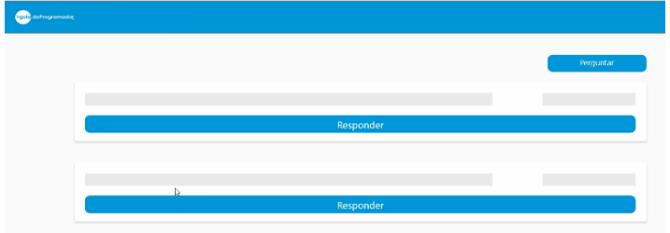

Lembrando, que é apenas um protótipo, não é um projeto real. Um projeto bem simples, onde a pessoa entra na plataforma, tem a opção de perguntar..

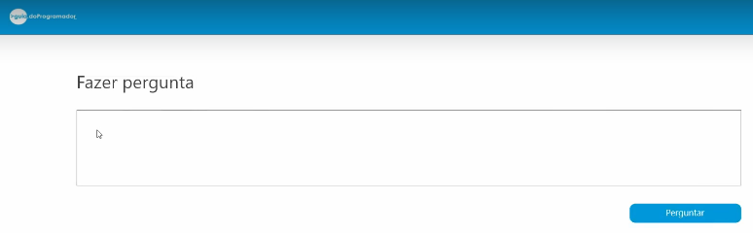
Quando a pessoa fizer a pergunta esta aparece listada na primeira tela, então na tela inicial aprece listada todas as perguntas: com título, data que foi criada e um botão para resposta.

Quando clica no botão aparece uma tela de resposta, por exemplo, resposta desta pergunta “Como instalar node.js no Linux?” e a resposta embaixo.

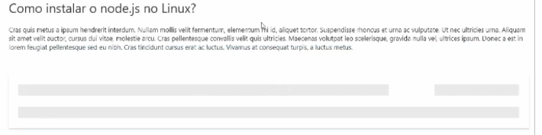
Esse projeto vai ser um dos projetos principais do curso porque vai dar toda a base para trabalhar com desenvolvimento Web com Node.js.

Seção 5.23 – EJS e criação de projeto
Nesta aula nós vamos começar o nosso primeiro projeto prático apresentado na aula anterior, que é a nossa plataforma de perguntas e respostas. Primeiro Inicie o terminal (Ctrl + Alt + T), depois as seguintes ações:
1. Entre no diretório raiz do usuário Linux;
2. Crie uma pasta para o projeto (teste01);
3. Entre nesta pasta do projeto;
4. Inicie o projeto node, com o arquivo package.json, o comando npm init;

$ cd $ mkdir teste01
$ cd teste01
$ npm init
OK … Foi criado o arquivo package.json
About to write to /home/antonio/teste01/package.json:

{
"name": "teste01",
"version": "1.0.0",
"description": "",
"main": "index.js",
"scripts": {
"test": "echo \"Error: no test specified\" && exit 1"
},
"author": "Antonio Almeida",
"license": "ISC"
}

Is this OK? (yes)

Assim criamos o nosso projeto, agora vamos acionar nosso editor de código para criar, o aqrquivo principal desse projeto, o nosso arquivo entry point que é o index.js, conforme consta no package.json.

$ cd
$ cd teste01
$ sudo mousepad index.js

Nós vamos utilizar três tecnologias: O Express, o MySQL, e uma tecnologia para exibir HTML.

Vamos utilizar a tecnologia EJS, ou seja, Embended JavaScript templating. O EJS e o sujeito que vai desenhar para a gente os arquivos HTML, ou seja, renderizar, desenhar na tela, desenhar no navegador, exibir para o usuário na tela.

Um exemplo; digamos que temos uma rota chamada perfil (meusite/perfil), quando o usuário entrar nesta rota, eu mando essa rota desenhar (renderizar) o HTML do perfil do usuário.

Quando o usuário entrar nesta rota /perfil vai ter no navegador dele o HTML do perfil. Essa é a função do EJS, renderizar o HTML no Node, para isso, dentre muitas outras bibliotecas que existem o EJS é uma das melhores, porque é simples e tem todas as funcionalidades que a gente precisa.

O EJS é muito mais do que isso, além de desenhar o HTML ele ainda permite que o nosso HTML ganhe superpoderes, porque quando você utiliza o EJS você consegue utilizar código JavaScript dentro do HTML, tipo, você pode exibir uma variável JavaScript dentro de um HTML. Fazendo um IF dentro de um HTML.
Exemplo:
<% if (user) { %>
<h2><%= user.name %></h2>
<% }%>

5.23.1 Como instalar o EJS junto com o Express

Acione o terminal (Ctrl + Alt + T), e vamos começar instalando o express:
$ cd
$ cd teste01
$ npm install express --save
antonio@aquarius01:~/teste01$ npm install express --save
npm WARN teste01@1.0.0 No description
npm WARN teste01@1.0.0 No repository field.

+ express@4.18.2
updated 1 package and audited 74 packages in 5.284s

2 packages are looking for funding
run `npm fund` for details

found 0 vulnerabilities

Após instalar o Express, precisamos instalar o EJS:
$ npm install ejs --save
antonio@aquarius01:~/teste01$ npm install ejs --save
npm WARN teste01@1.0.0 No description
npm WARN teste01@1.0.0 No repository field.

+ ejs@3.1.9
updated 1 package and audited 74 packages in 2.803s

8 packages are looking for funding
run `npm fund` for details

found 0 vulnerabilities
Para confirmar a instalção, chame seu editor e abra o arquivo package.json:
$ sudo mousepad package.json
→| Confira:
{
"name": "teste01",
"version": "1.0.0",
"main": "index.js",
"scripts": {
"test": "echo \"Error: no test specified\" && exit 1"
},
"author": "",
"license": "ISC",
"dependencies": {
"ejs": "^3.1.9",
"express": "^4.18.2"
},
"devDependencies": {},
"description": ""
}

Dependências instaladas:
→| “ejs”: “^3.1.9”,
→| “express”: “^4.18.2”,

Seção 5.24 – Configurando e exibindo HTML com EJS

Nessa aula vamos aprender a como configurara o EJS com Express. Acione o terminal (Ctrl + Alt + T). No diretório raiz do usuário Linux, entre na pasta do projeto, chame seu editor de código, conforme sequência abaixo:
$ cd
$ cd teste01
$ sudo mousepad index.js

→| Crie uma extrutura básica para importar o módulo express, criar uma copia do express dentro da variável app e atrvés desta varivel app podemos criar rota, rodar a aplicação e tudo mais.

Por hora vamos criar a rota principal da aplicação app.get(”/”,(req, res) => {( res.render("index");)});, para a página index.js e vamos colocar em qual porta iremos rodar a aplicação (8080).
Seção 5.24.1 – Agora desejamos que nosso site exiba mais que um texto, conforme acabamos de ver. Desejamos que ele exiba um documento HTML. Para isso vamos configurar o EJS, necessitamos apenas acresentar uma linha de código, antes da definição das rotas:

Incluindo a configuração do EJS (o motor de HTML é a view engine “ejs”):
$ cd
$ cd teste01
$ sudo mousepad index.js

Inclua a seguinte linha (faixa amarela)
const express = require("express");
const app = express();

// Estou dizendo para o Express usar o EJS como view engine
app.set("view engine","ejs");

app.get("/", (req,res) =>{
res.render("index");
});

app.listen(8080,() => {
console.log("App rodando!");
});
→| Save o arquivo e feche o editor de código…

Seção 5.24.2 – Agora vamos colocar nossa aplicação para rodar com o nodemon, outra tecnologia que vimos no módulo de fundamentos do express, que permite nossa app reiniciar automaticamente, então:
$ cd
$ cd teste01
$ nodemon index.js
antonio@aquarius01:~/teste01$ nodemon index.js
[nodemon] 3.0.1
[nodemon] to restart at any time, enter `rs`
[nodemon] watching path(s): *.*
[nodemon] watching extensions: js,mjs,cjs,json
[nodemon] starting `node index.js`
App rodando!
Acione seu navegador para:
localhost:8080
Saída:
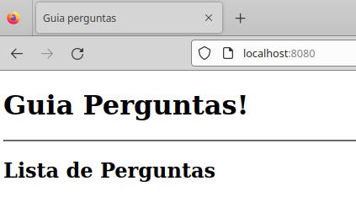

→| Na faixa azul está a resposta do navegador

Seção 5.24.2 – Precisamos criar uma pasta obrigatoriamente com nome de views, para salvar dentro dela todos os arquivos HTML com extensão especial .ejs em vez de .html. É a pasta que o Express ler para pegar os arquivos estáticos armazenados aqui. Vamos criar nossos arquivos html com extensão .ejs dentro desta pasta views. Executando as seguintes ações:
1. Primeiro pare o servidor;
2. Entre no diretório raiz do usuário Linux;
3. Entre na pasta raiz do projeto;
4. Crie a pasta view,
5. Entre na pasta views,
6. Chame seu editor de código para cirar o arquivo inex.ejs:
$ Ctrl + C
$ cd
$ cd teste01
$ mkdir views
$ cd views
$ sudo mousepad index.ejs

Inclua a seguinte linha de código, para o documento HTML:
<!DOCTYPE html>
<html dir="ltr" lang="pt-BR">
<head>
<meta charset="utf-8" />
<link rel="stylesheet" type="text/css" href="./estilo/calboa.css">
<title>Calculadora</title>
<meta http-equiv="Content-Type" content="text/html">
<meta http-equiv="pragma" content="no-cache">
<meta name="description" content="TV Player">
<meta name="keywords" content="html, xhtml, css, w3c">
<meta name="author" content="Antonio Carlos de Almeida">
<meta name="reply-to" content="tonical@almhpg.com">
<meta name="language" content="pt-br">
<meta author="Antonio Almeida" />
<script src="./estilo/calboa.js"></script>
</head>
<body>
<center>
<!-- Tudo -->
<div class="quadMobil">
<div class="bordaInterna">
<!-- quadTopo -->
<div class="quadTopo" align="center">
<h1>Almeida Home Page</h1>
</div><!-- end quadTopo -->
<!-- Menu -->
<nav class="menu">
<ul>
<li><a href="https://programadoresdepre.com.br/" style="text-decoration:none"><h2>Programagdores - DP</h2></a></li>
</ul>
</nav><!-- endMenu -->
<!-- end Menu Principal -->
<!-- Palco -->
<div class="quadCorpo" align="left">
<center>
<!-- Calculadora -->
<div class="calculadora">
<div class="tical"><i>Calculadora</i></div>
<p id="resultado"></p>
<table>
<tr>
<td><button class="botao" onclick="clean()">C</td>
<td><button class="botao" onclick="back()"><</td>
<td><button class="botao" onclick="insert('/')">/</button></td>
<td><button class="botao" onclick="insert('*')">*</button></td>
</tr>
<tr>
<td><button class="botao" onclick="insert('7')">7</button></td>
<td><button class="botao" onclick="insert('8')">8</button></td>
<td><button class="botao" onclick="insert('9')">9</button></td>
<td><button class="botao" onclick="insert('-')">-</button></td>
</tr>
<tr>
<td><button class="botao" onclick="insert('4')">4</button></td>
<td><button class="botao" onclick="insert('5')">5</button></td>
<td><button class="botao" onclick="insert('6')">6</button></td>
<td><button class="botao" onclick="insert('+')">+</button></td>
</tr>
<tr>
<td><button class="botao" onclick="insert('1')">1</button></td>
<td><button class="botao" onclick="insert('2')">2</button></td>
<td><button class="botao" onclick="insert('3')">3</button></td>
<td rowspan="2"><button class="botao" style="height: 205px;" onclick="calcular()">=</button></td>
</tr>
<tr>
<td colspan="2"><button class="botao" style="width: 205px;" onclick="insert('0')">0</button></td>
<td><button class="botao" onclick="insert('.')">.</button></td>
</tr>
</table>
</div>
<!-- endCalculadora -->
</center>
<p>&nbsp;</p>
<p><a href="http://www.alm.pro.br/" style="text-decoration:none" target="_blank"><span class="zbvoltar">Voltar</span></a></p>
</section>
</div>
<!-- PeGZBieR-fOlZdali9BJCw -->
<!-- end Palco -->
<!-- Rodapé -->
<div class="quadBase" align="center">
<nav class="menu">
<ul>
<li><a href="http://www.alm.pro.br/" style="text-decoration:none" target="_blank">© Copyright 2018 - Almeida Home Page</a></li>
</ul>
</nav><!-- end Menu -->
</div><!-- end quadBase -->
</div><!-- end principal -->
</body>
</html>

ZZZZZZZZZZZZZZZZZZZZZ
<!DOCTYPE html>
<html dir="ltr" lang="pt-BR">
<head>
<meta charset="utf-8">
<meta name="viewport" content="width=device-width, initial-scale=1.0">
<meta http-equiv="X-UA-Compatible" content="ie=edge">
<title>Guia perguntas</title>
</head>
<body>
<h1>Guia Perguntas!</h1>
<hr>
<h2>Lista de Perguntas</h2>
</body>
</html>
<!-- Palco -->

<!-- end Palco →
</body>
</html>
→| Save o arquivo e feche o editor de código…

Acione o console, entre na pasta do projeto, rode o aplicativo com o nodemon:
$ cd
$ cd teste01
$ nodemon index.js
App rodando!

Acione seu navegador para o seguinte endereço:
localhost:8080
Aparece seu documento index.ejs. Esta é a página home do seu site

